Dokumentacja projektu:
Platforma rekomendacji produktów
Proseminarium – Dr. Grochowalski
Dawid Olko, Piotr Smoła, 125148, 125162
Temat:
Platforma rekomendacji produktów na bazie analizy danych użytkownika z zastosowaniem uczenia maszynowego i modelowania niepewności

I. Algorytmy rekomendacji na podstawie historii użytkownika
1. Filtracja współpracy (Collaborative Filtering)
- Metoda:
  - User-Based Collaborative Filtering: Ustalanie podobieństwa między użytkownikami na podstawie ocen produktów lub historii zakupów. Zastosowanie miary podobieństwa, np. korelacja Pearsona lub miara kosinusowa, do obliczenia podobieństwa między użytkownikami.
  - Item-Based Collaborative Filtering: Analiza podobieństwa między produktami na podstawie historii zakupów różnych użytkowników. Produkty o podobnych wzorcach zakupowych są rekomendowane innym użytkownikom.
- Zastosowanie w pracy:
  - Zbieranie danych o zakupach użytkowników
  - Obliczanie podobieństwa: Miary podobieństwa (np. miara kosinusowa lub korelacja Pearsona).
  - Rekomendacje: Produkty polecane na podstawie podobieństw w historii zakupów.
2. Filtracja oparta na treści (Content-Based Filtering)
- Metoda:
  - Rekomendowanie produktów podobnych do tych, które użytkownik już ocenił, bazując na ich cechach (kategorie, tagi, opisy).
  - Analiza cech produktów: Wykorzystanie algorytmów takich jak TF-IDF do analizy opisów produktów.
- Zastosowanie w pracy:
  - Profilowanie użytkowników na podstawie historii ich zakupów.
  - Profilowanie produktów (np. "category", "description").
  - Obliczanie podobieństw między produktami i użytkownikami na podstawie cech tekstowych.
II. Modelowanie niepewności danych z wykorzystaniem uczenia maszynowego
1. Modele probabilistyczne (np. Naive Bayes Classifier)
- Metoda:
  - Naive Bayes Classifier: Klasyfikacja produktów na podstawie prawdopodobieństwa, jakie użytkownicy będą nimi zainteresowani, bazując na ich poprzednich działaniach i ocenach.
- Zastosowanie w pracy:
  - Ekstrakcja cech: Zbieranie danych o preferencjach użytkowników oraz cechach produktów.
  - Trenowanie modelu: Trenowanie klasyfikatora Naive Bayes w Pythonie z użyciem scikit-learn.
  - Predykcja: Przewidywanie prawdopodobieństwa, że użytkownik będzie zainteresowany danym produktem.
2. Rozmyte systemy decyzyjne
- Metoda:
  - Logika rozmyta: Użycie rozmytych reguł decyzyjnych do radzenia sobie z nieprecyzyjnością danych, np. "niska cena", "wysoka jakość".
- Zastosowanie w pracy:
  - Definicja funkcji przynależności dla atrybutów produktów.
  - Tworzenie reguł rozmytych na podstawie “ekspertów” oraz zastosowanie silnika wnioskowania w Pythonie (np. z wykorzystaniem fuzzywuzzy).
III. Dynamiczne rekomendacje i dostosowanie oferty
1. Rekomendacje na podstawie analizy sentymentu
- Metoda:
- Analiza sentymentu: Klasyfikacja opinii na podstawie ich wydźwięku (pozytywny lub negatywny) z wykorzystaniem przetwarzania języka naturalnego (NLP) i algorytmów klasyfikacyjnych.
- Wykorzystanie algorytmów takich jak:
  - SVM (Support Vector Machine): Model służący do klasyfikacji opinii na podstawie cech tekstowych.
  - Random Forest: Model oparty na drzewach decyzyjnych, który klasyfikuje sentyment na podstawie wzorców w danych.
- Zastosowanie w pracy:
- Zbieranie danych:
  - Pobranie recenzji i opinii użytkowników z tabeli opinion w bazie danych PostgreSQL za pomocą Django ORM.
- Przygotowanie danych:
  - Oczyszczanie tekstów recenzji:
    - Usunięcie znaków specjalnych, znaków przestankowych i stop words.
    - Tokenizacja tekstów (np. za pomocą spaCy lub NLTK).
  - Ekstrakcja cech:
    - Wykorzystanie TF-IDF (Term Frequency-Inverse Document Frequency) do reprezentacji tekstów recenzji w postaci macierzy cech.
2. Klasyfikacja opinii i wdrożenie
- Metoda:
- Trenowanie modelu:
  - Podział danych na zestawy treningowe i testowe.
  - Wykorzystanie modeli klasyfikacyjnych:
    - SVM (Support Vector Machine)
- Predykcja:
  - Klasyfikacja nowych opinii jako pozytywne lub negatywne.
- Zastosowanie w pracy:
- Utworzenie API:
  - Endpoint Django do analizy sentymentu na podstawie przesłanych recenzji.
- Wykorzystanie wyników:
  - Wyświetlanie analizy sentymentu w interfejsie użytkownika.
  - Dynamiczne rekomendacje produktów na podstawie analizy opinii użytkowników.
IV. Reguły Asocjacyjne (Association Rule Mining)
Metoda:
o Wykrywanie ukrytych zależności między produktami na podstawie analizy danych transakcyjnych użytkowników.
o Wykorzystanie algorytmów takich jak Apriori lub FP-Growth do identyfikacji zbiorów częstych, czyli produktów, które najczęściej pojawiają się razem w jednym koszyku zakupowym.
o Generowanie reguł asocjacyjnych w postaci: "Jeśli użytkownik kupił produkt A, to z dużym prawdopodobieństwem kupi również produkt B". Do oceny jakości reguł stosowane są miary takie jak wsparcie (support), pewność (confidence) oraz lift.
Zastosowanie w pracy:
o Zbieranie danych: Gromadzenie informacji o transakcjach i zakupach użytkowników z bazy PostgreSQL.
o Obliczanie częstotliwości występowania wspólnych zakupów: Analiza zbiorów produktów, które często pojawiają się razem.
o Generowanie reguł: Wykorzystanie bibliotek Python, np. mlxtend, do wdrożenia algorytmu Apriori i wyznaczenia reguł asocjacyjnych.
o Rekomendacje: Produkty rekomendowane na podstawie wygenerowanych reguł, prezentowane użytkownikom w sekcji "Produkty często kupowane razem".
Podział pracy dla dwóch osób:
PROSEMINARIUM
Etap 1: Przygotowanie środowiska i struktury projektu
Osoba 1:
- Backend: Inicjalizacja projektu Django, podpięcie do PostgreSQL, konfiguracja Django REST Framework.
- Frontend: Przygotowanie podstawowego szablonu integracji z API (np. skonfigurowanie endpointów w kodzie frontendu, które będą wykorzystywane gdy pojawi się realne API).
- Utworzenie prostych modeli (Użytkownicy, Produkty, Transakcje) – struktura bez logiki rekomendacji.
- Stworzenie pierwszych, prostych endpointów backendowych (lista produktów, rejestracja/logowanie) – nawet jeśli nie w pełni funkcjonalnych, aby Osoba 2 mogła je mockować.
Osoba 2:
- Frontend: Inicjalizacja projektu React, przygotowanie struktury komponentów (strona główna, lista produktów, szczegóły produktu).
- Integracja z mockowanym backendem (korzystanie z fake API lub statycznych danych) – na podstawie wstępnej dokumentacji endpointów od Osoby 1.
- Backend: Równolegle może pomóc w dopracowaniu schematu bazy i pierwszych testowych migracji, konsultując modele z Osobą 1. (Wspólne ustalenia, chociaż główne wdrożenie po stronie Osoby 1.)
Etap 2: Rozszerzanie backendu i integracja frontendu z prawdziwym API
Osoba 1:
- Backend: Implementacja migracji i seederów do bazy, wypełnienie danymi testowymi. Dodanie endpointów do pobierania/aktualizacji danych użytkowników i produktów.
- Frontend: Przygotowanie podstawowego formularza logowania i łączenie go z backendowym mechanizmem uwierzytelniania (np. tokeny JWT).
Osoba 2:
- Frontend: Integracja frontendowej części autentykacji (logowanie, wyświetlanie listy produktów) z prawdziwymi endpointami od Osoby 1. Dodanie filtrów, wyszukiwania, prostych testów komponentów oraz stylizacji Material-UI.
- Backend: Weryfikacja i udoskonalenie endpointów pod kątem potrzeb frontendu, konsultacje z Osobą 1. Może dodać np. endpoint do filtrowania produktów po nazwie, współuczestnicząc w backendowej logice pobierania danych.
SEMINARIUM
Etap 3: Implementacja algorytmów rekomendacyjnych – I część (CF i CBF)
Osoba 1:
- Backend (ML): Implementacja Collaborative Filtering (CF). Pobranie danych transakcyjnych, obliczanie podobieństw, stworzenie endpointu zwracającego rekomendacje CF.
- Frontend: Dodanie szablonowego komponentu „Polecane” na froncie i podstawowej logiki, by móc wyświetlać rekomendacje zwrócone przez endpoint CF.
Osoba 2:
- Backend (ML): Implementacja Content-Based Filtering (CBF). Analiza cech produktów (np. TF-IDF), endpoint do rekomendacji na podstawie cech.
- Frontend: Integracja widoku rekomendacji CBF z istniejącymi komponentami. Dodanie testów integracyjnych, aby sprawdzić, czy po zalogowaniu i wejściu na zakładkę „rekomendacje” pojawiają się dane z CF i CBF.
Etap 4: Implementacja algorytmów rekomendacyjnych – II część (Naive Bayes, logika rozmyta)
Osoba 1:
- Backend (ML): Implementacja Naive Bayes. Trenowanie modelu w Pythonie, dodanie endpointu zwracającego prawdopodobieństwo zainteresowania produktem.
- Frontend: Integracja wyników Naive Bayes na front – np. sekcja rekomendacji probabilistycznych. Dodanie przełącznika, który pozwala użytkownikowi włączyć rekomendacje probabilistyczne.
Osoba 2:
- Backend (ML): Implementacja logiki rozmytej (fuzzy logic). Definicja rozmytych reguł (niska cena, wysoka jakość), integracja z API tak, aby zwrócić rekomendacje bazujące na logice rozmytej.
- Frontend: Dodanie komponentu (np. suwaków lub checkboxów), który pozwala dostosować parametry rozmytych reguł po stronie użytkownika. Testy A/B lub podstawowe testy integracyjne sprawdzające działanie rozmytych rekomendacji.
Osoba 1 i 2 wspólnie:
- Refaktoryzacja kodu ML w backendzie: wydzielenie osobnych modułów, łatwość aktualizacji modeli.
- Możliwe dodanie prostego endpointu do ręcznej aktualizacji modeli.
Etap 5: Analiza sentymentu i dynamiczne rekomendacje (NLP)
Osoba 1:
- Backend (NLP): Implementacja analizy sentymentu (spaCy, NLTK), endpoint zwracający produkty z uwzględnieniem sentymentu.
- Frontend: Dodanie w interfejsie informacji o sentymencie produktu (np. odsetek pozytywnych opinii).
Osoba 2:
- Backend (NLP): Konfiguracja pipeline’u NLP. Usprawnienie modelu sentymentu lub dostosowanie parametrów analizy (np. wybór odpowiednich tokenizatorów, usuwanie stop words).
- Frontend: Dodanie filtra na froncie pozwalającego wybierać produkty o pozytywnym sentymencie, opcjonalnie testy A/B, czy to zwiększa interakcję użytkownika.
Etap 6: Zastosowanie asocjacji:
Osoba 1 i 2 wspólnie:
- Integracja wygenerowanych reguł asocjacyjnych w module dynamicznych rekomendacji, umożliwiając automatyczne aktualizacje propozycji produktów.
o Wyświetlanie rekomendacji w interfejsie użytkownika, np. w dedykowanej sekcji "Często kupowane razem", aby użytkownik mógł łatwo odkrywać komplementarne produkty.
o Umożliwienie filtrowania i personalizacji wyników rekomendacji na podstawie specyficznych reguł, co pozwala na lepsze dopasowanie oferty do preferencji użytkownika.
Spis treści
Spis rysunków 8
1. Wstęp 9
1.1 Opis projektu 9
1.2 Technologie i narzędzia 10
2. Struktura aplikacji 12
2.1 Frontend 12
2.2 Backend 13
2.3 Baza danych 14
3. Funkcjonalności systemu 15
3.1 Frontend 15
3.2 Backend 16
4. Migracje i seedery bazy danych 17
4.1 Migracje 17
5. Wnioski i podsumowanie 18
5.1 Podsumowanie wykonanej pracy 18

Spis rysunków
Rysunek 1: Strona główna 7
Rysunek 2: Sekcja produktów 7
Rysunek 3: Drzewo katalogów frontendu 8
Rysunek 4: Drzewo katalogów backend (core) 9
Rysunek 5: Drzewo katalogów (home) 9
Rysunek 6: Drzewo katalogów (frontend) 10
Rysunek 7: Drzewo katalogów (backend) 11
Rysunek 8: Diagram erd 12
Rysunek 9: Sekcja ulubione 13
Rysunek 10: Zrzut metody GET w postman 14

Wstęp

Opis projektu
Projekt polega na stworzeniu platformy rekomendacji produktów, która umożliwia użytkownikom przeglądanie, ocenianie oraz zarządzanie produktami za pomocą intuicyjnego interfejsu. Aplikacja składa się z części frontendowej zbudowanej w React oraz backendu wykorzystującego Django, które łączy się z bazą danych PostgreSQL.
Platforma została podzielona na kilka głównych sekcji:
- Strona główna: Zawiera przegląd produktów, najważniejsze informacje oraz dostęp do innych sekcji.
- Sklep: Lista dostępnych produktów z możliwością wyszukiwania i filtrowania.
- Koszyk i ulubione: Sekcje przeznaczone do zarządzania preferencjami użytkownika.
- FAQ, About, Blog: Dodatkowe sekcje informacyjne.
- Konto użytkownika/admina: Panel zarządzania danymi użytkownika oraz administracji.
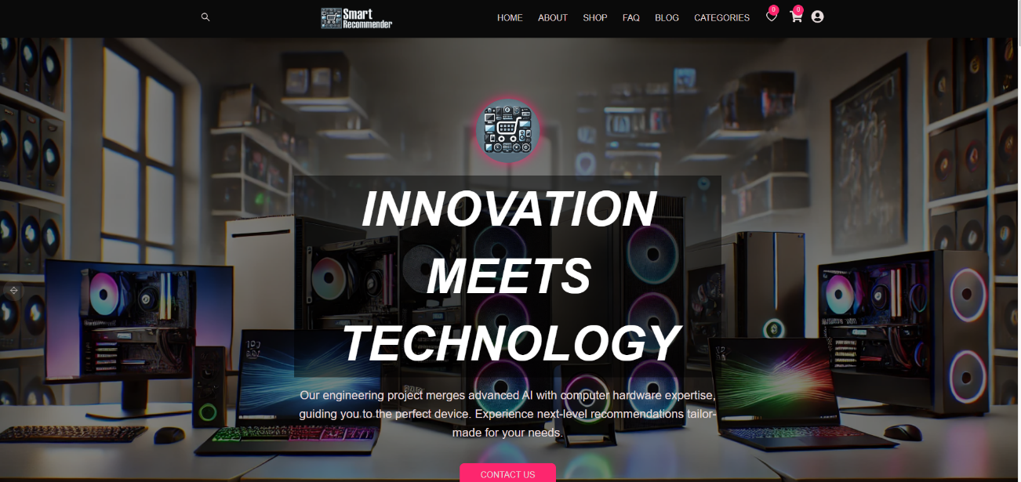
Rysunek 1: Strona główna
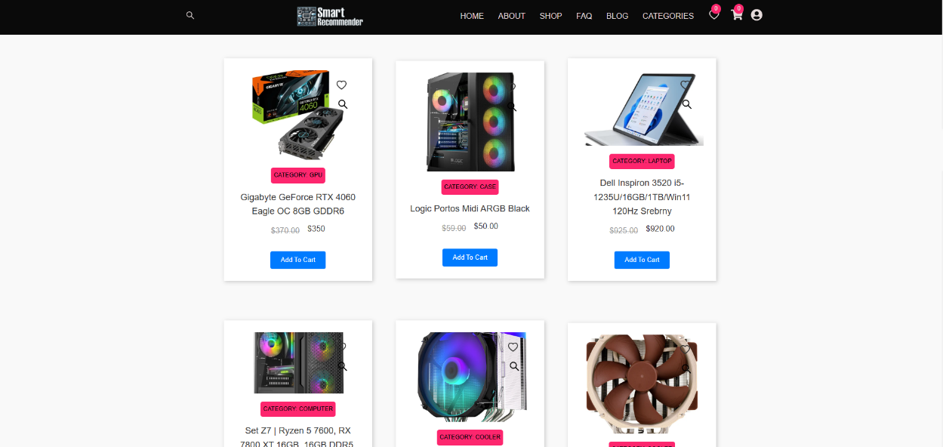
Rysunek 2: Sekcja produktów

1.2 Technologie i narzędzia
Projekt został zrealizowany z wykorzystaniem następujących narzędzi:
Backend:
- Django: Wykorzystywane jako framework backendowy do tworzenia API i zarządzania logiką aplikacji.
- PostgreSQL: Relacyjna baza danych używana do przechowywania informacji o użytkownikach, produktach i transakcjach.
Frontend:
- React: Framework JavaScript używany do tworzenia interfejsu użytkownika.
- Redux: Zarządzanie stanem aplikacji.
- Material-UI: Biblioteka komponentów do stylizacji interfejsu.
Dodatkowe narzędzia:
- npm: Zarządzanie pakietami dla aplikacji frontendowej.
- pip: Zarządzanie pakietami Python.
- Django REST Framework: Tworzenie API backendowego.
- SCSS: Preprocesor CSS używany do stylizacji.
Struktura katalogów:
Frontend:
- src: Zawiera główne pliki aplikacji React, w tym komponenty, strony i style.

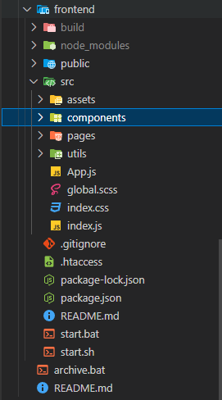
Rysunek 3: Drzewo katalogów frontendu
Backend:
- core: Główne pliki konfiguracyjne Django (np. settings.py, urls.py).

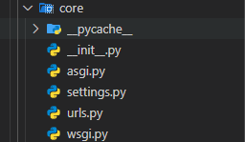
Rysunek 4: Drzewo katalogów backend (core)

- home: Aplikacja w Django odpowiedzialna za logikę biznesową.

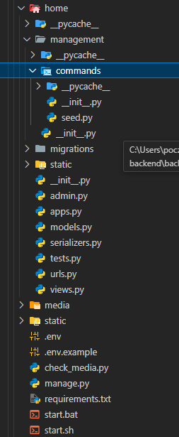
Rysunek 5: Drzewo katalogów (home)

Struktura aplikacji

Frontend
Frontend aplikacji został zrealizowany w React i podzielony na wiele sekcji, które odpowiadają za różne funkcjonalności platformy:
- FAQ: Sekcja informacyjna odpowiadająca na najczęściej zadawane pytania.
- About: Strona z opisem projektu i jego celów.
- Shop: Główna sekcja sklepu, umożliwiająca przeglądanie produktów oraz wyszukiwanie i filtrowanie.
- Blog: Miejsce publikacji treści związanych z produktami lub innymi tematami.
- Categories: Wyświetlanie dostępnych kategorii produktów.
- Koszyk: Przechowuje produkty dodane przez użytkownika w celu zakupu.
- Ulubione: Lista produktów, które użytkownik oznaczył jako ulubione.
- Konto użytkownika/admina: Panel do zarządzania profilem użytkownika i opcjami administracyjnymi.
Struktura katalogów frontendowych:
Katalog główny frontend zawiera następujące elementy:
- src – główny folder z kodem aplikacji:
  - assets: Statyczne zasoby, takie jak obrazy czy ikony.
  - components: Zawiera wielokrotnie używane komponenty, takie jak nawigacja, formularze, karty produktów itp.
  - pages: Zawiera główne strony, które odpowiadają za poszczególne sekcje aplikacji.
  - utils: Funkcje pomocnicze i logika wspierająca działanie aplikacji.
  - App.js: Główny komponent aplikacji, zarządzający routowaniem i renderowaniem.
  - global.scss: Główne style aplikacji.
- Node.js: Zarządzanie zależnościami projektu.

Rysunek 6: Drzewo katalogów (frontend)

Backend
Backend aplikacji został stworzony z użyciem Django i obsługuje logikę aplikacji oraz zarządzanie danymi. Zawiera mechanizmy tworzenia i aplikowania migracji oraz seedery do automatycznego wypełniania tabel danymi testowymi.
Struktura katalogów backendowych:
- core:
  - settings.py: Konfiguracja projektu, w tym połączenie z bazą danych PostgreSQL.
  - urls.py: Definicje tras API.
  - wsgi.py i asgi.py: Pliki konfiguracyjne serwera.
- home:
  - models.py: Definicje modeli bazy danych, takie jak Product, User, Category itp.
  - views.py: Logika obsługi żądań HTTP.
  - serializers.py: Serializacja danych dla API.
  - migrations: Pliki migracji odpowiadające za tworzenie struktury bazy danych.
  - management/commands/seed.py: Skrypt do wypełniania bazy danych przykładowymi danymi.

Rysunek 7: Drzewo katalogów (backend)
Migracje i seedery:
- Migracje są generowane za pomocą Django ORM i służą do tworzenia tabel oraz ich struktur w bazie danych PostgreSQL.
- Seedery umożliwiają automatyczne wypełnienie tabel danymi testowymi, takimi jak przykładowi użytkownicy, produkty, kategorie itp.

Baza danych
Baza danych PostgreSQL została zaprojektowana zgodnie z modelem ERD (Entity-Relationship Diagram), który opisuje główne tabele oraz relacje między nimi.
Opis głównych tabel:
- user: Przechowuje informacje o użytkownikach platformy, takich jak dane logowania, rola (admin/klient).
- product: Zawiera dane o produktach, takie jak nazwa, cena, opis, powiązanie z kategoriami.
- category: Lista kategorii produktów.
- sale: Informacje o promocjach i zniżkach.
- order: Rejestruje zamówienia składane przez użytkowników.
- opinion: Opinie użytkowników o produktach.
- complaint: Zgłoszenia reklamacji dotyczących zamówień.
Relacje między tabelami:
- user posiada relacje 1:N z order oraz opinion.
- product ma relacje N:M z category oraz order (poprzez tabelę pośrednią).
- sale jest powiązane z product relacją 1:N.

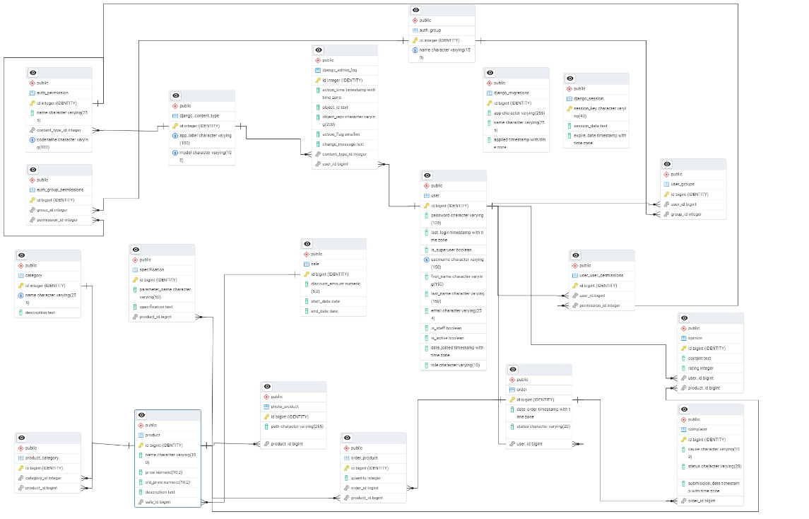
Rysunek 8: Diagram erd

Funkcjonalności systemu

Frontend
Opis interfejsu użytkownika i funkcjonalności:
Frontend aplikacji został zaprojektowany w sposób intuicyjny, aby użytkownicy mogli łatwo poruszać się po różnych sekcjach systemu. Główne funkcjonalności interfejsu obejmują:
- Koszyk:
  - Przechowuje listę produktów, które użytkownik dodał w celu zakupu.
  - Umożliwia edycję ilości produktów, podgląd całkowitej ceny oraz przejście do finalizacji zamówienia.
- Ulubione:
  - Sekcja, w której użytkownicy mogą oznaczać produkty jako ulubione i mieć do nich szybki dostęp.
- Kategorie produktów:
  - Produkty są podzielone na kategorie, co ułatwia wyszukiwanie i filtrowanie wyników.
- Blog:
  - Strona zawierająca wpisy i artykuły związane z produktami, promocjami lub innymi tematami.
- Konto użytkownika/admina:
  - Konto użytkownika: Pozwala na edycję danych, przegląd historii zamówień oraz zarządzanie ulubionymi produktami.
  - Konto administratora: Umożliwia zarządzanie danymi w systemie, w tym dodawanie nowych produktów, edycję istniejących wpisów i przeglądanie zgłoszeń reklamacyjnych.
Omówienie struktury i działania poszczególnych komponentów:
Frontend aplikacji został zorganizowany w następujący sposób:
- Komponenty globalne:
  - Navbar: Pasek nawigacyjny umożliwiający dostęp do wszystkich głównych sekcji.
  - Footer: Sekcja stopki z informacjami kontaktowymi i dodatkowymi linkami.
- Komponenty dla każdej sekcji:
  - Koszyk: Komponent dynamicznie aktualizujący zawartość w oparciu o dane użytkownika.
  - Ulubione: Wyświetlanie listy ulubionych produktów z możliwością usunięcia z tej sekcji.
  - Kategorie: Lista kategorii generowana na podstawie danych z API.
  - Blog: Renderuje artykuły pobrane z backendu.
  - Konto: Formularze i podstrony do zarządzania kontem użytkownika lub administratora.
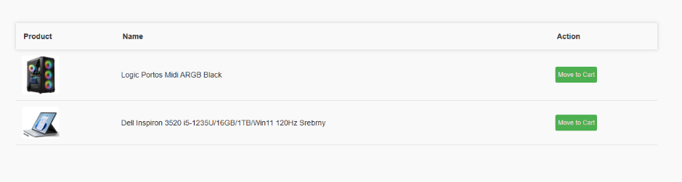
Rysunek 9: Sekcja ulubione

Backend
Obsługa endpointów API dla frontendu:
Backend został zaprojektowany tak, aby dostarczać wszystkie niezbędne dane dla frontendu poprzez API. Przykładowe endpointy to:
- Pobieranie listy produktów
Zwraca listę wszystkich produktów wraz z ich szczegółami.
- Dodawanie produktu do koszyka
- Zarządzanie ulubionymi produktami
Mechanizm uwierzytelniania użytkowników:
- Uwierzytelnianie zostało zaimplementowane za pomocą Django REST Framework oraz Simple JWT do obsługi tokenów.
- Funkcjonalności:
  - Rejestracja użytkownika
  - Logowanie użytkownika
  - Sprawdzanie autoryzacji: Nagłówki żądania
Zarządzanie danymi w bazie PostgreSQL:
- W backendzie zaimplementowano CRUD (Create, Read, Update, Delete) dla głównych modeli:
  - Produkty: Administrator może dodawać, edytować i usuwać produkty w systemie.
  - Kategorie: Relacje produktów z kategoriami umożliwiają łatwe filtrowanie.
  - Opinie: Użytkownicy mogą dodawać opinie o produktach, które są zapisywane w tabeli opinion.
  - Zamówienia: Obsługa tabeli order, która przechowuje informacje o dokonanych zakupach.
- Każdy z tych modeli jest powiązany z odpowiednim endpointem API, co umożliwia integrację z frontendem i dynamiczne zarządzanie danymi.

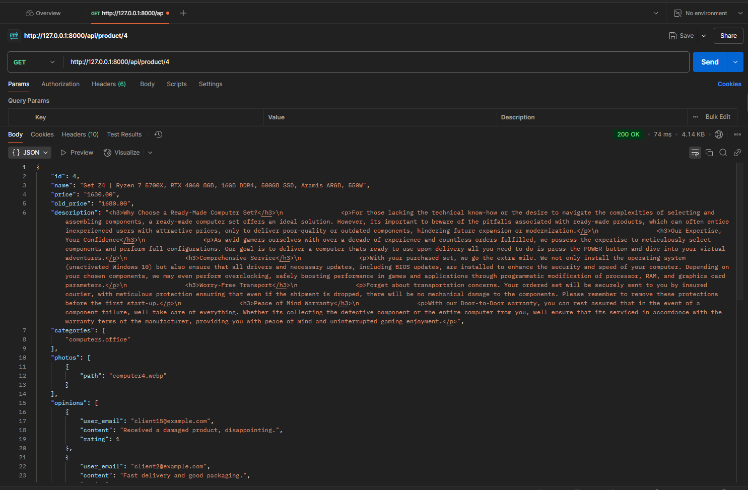
Rysunek 10: Zrzut metody GET w postman

Migracje i seedery bazy danych

Migracje
Migracje w Django umożliwiają automatyczne tworzenie i modyfikowanie struktury tabel w bazie danych PostgreSQL na podstawie zdefiniowanych modeli. Są one kluczowym elementem utrzymania spójności bazy danych z kodem aplikacji.
Proces tworzenia migracji:
- Modele dla tabel są definiowane w pliku models.py w aplikacjach Django (np. home.models.py).
- Po zdefiniowaniu lub zmianie modeli, migracje są generowane za pomocą komendy:
python manage.py makemigrations
Komenda ta tworzy pliki migracji w folderze migrations, które zawierają instrukcje dotyczące zmian w bazie danych.
- Aby zastosować migracje i stworzyć tabele w bazie danych PostgreSQL, należy wykonać komendę:
python manage.py migrate
- Po poprawnym wykonaniu, struktura tabel w bazie danych jest aktualizowana.
Przykład migracji:
- Tworzenie tabel takich jak Product, User, Order, Category itp.
- Migracje są zapisywane w plikach o nazwach w stylu 0001_initial.py, które zawierają szczegóły dotyczące pól, relacji i kluczy obcych.
  - Seedery
Seedery umożliwiają automatyczne wypełnianie bazy danych danymi testowymi. Są one szczególnie przydatne w fazie testów i podczas prezentacji projektu.
Proces działania seederów:
- Seedery są zaimplementowane jako niestandardowe komendy Django w folderze management/commands.
  - Przykładowy plik: seed.py.
- Aby uruchomić seeder, należy wykonać komendę:
python manage.py seed
- Seeder wypełnia tabele w bazie danych przykładowymi danymi, np.:
  - Produkty: Nazwa, opis, cena, kategoria.
  - Użytkownicy: Dane logowania, role (administrator, klient).
  - Zamówienia: Powiązania między użytkownikami a produktami.
  - Podsumowanie
Migracje i seedery są integralnymi elementami backendu projektu, zapewniającymi spójność danych oraz ułatwiającymi proces testowania i prezentacji. W projekcie platformy rekomendacji produkty, migracje i seedery obsługują główne modele takie jak:
- User (użytkownicy).
- Product (produkty).
- Order (zamówienia).
- Category (kategorie).
Dzięki seederom baza danych może być szybko wypełniona przykładowymi produktami, kategoriami i użytkownikami, co pozwala na efektywne testowanie aplikacji.

Wnioski i podsumowanie

Podsumowanie wykonanej pracy
W projekcie platformy rekomendacji produktów wykonano kluczowe etapy budowy systemu, obejmujące frontend, backend oraz integrację z bazą danych PostgreSQL. Przeprowadzone prace pozwoliły na stworzenie w pełni funkcjonalnego środowiska, które może służyć jako fundament do dalszego rozwoju platformy.
- Backend:
  - Udało się zrealizować kompleksowy backend za pomocą frameworka Django, który odpowiada za logikę aplikacji i zarządzanie danymi.
  - Stworzono:
    - Modele baz danych dla takich encji jak użytkownicy, produkty, zamówienia, kategorie itp.
    - Migracje pozwalające na automatyczne tworzenie struktury tabel w bazie danych.
    - Seedery do wypełniania bazy danych danymi testowymi.
  - Wdrożono obsługę API za pomocą Django REST Framework, umożliwiając komunikację między frontendem a backendem.
- Frontend:
  - Frontend zrealizowano w React, z zachowaniem modularnej struktury komponentów.
  - Zaimplementowano funkcjonalne sekcje, takie jak:
    - Koszyk, ulubione produkty, przeglądanie kategorii i produktów.
    - Panel użytkownika oraz administratora do zarządzania danymi.
  - Stylizacja została zrealizowana przy pomocy SCSS, co zapewniło estetyczny i nowoczesny wygląd aplikacji.
- Baza danych:
  - Wdrożono relacyjną bazę danych PostgreSQL, która obsługuje przechowywanie danych użytkowników, produktów, zamówień i opinii.
  - Relacje między tabelami zostały zdefiniowane zgodnie z modelem ERD, co gwarantuje spójność i efektywność przechowywania danych.
  - Wnioski
Projekt stanowi solidny fundament do budowy zaawansowanej platformy rekomendacji produktów. Dotychczasowe prace udowodniły, że integracja frontendu z backendem oraz bazy danych przebiegła pomyślnie, co pozwoliło na stworzenie systemu zdolnego do obsługi kluczowych funkcjonalności.
- Backend:
  - Elastyczność Django umożliwia łatwe dodawanie nowych funkcji, takich jak zaawansowane algorytmy rekomendacyjne.
  - Migracje i seedery pozwalają na szybkie wdrażanie zmian oraz wypełnianie bazy danymi testowymi, co znacząco ułatwia testowanie aplikacji.
- Frontend:
  - Dzięki modularnej budowie React, aplikacja jest łatwa do rozwijania i integracji z nowymi funkcjonalnościami.
  - Estetyczny i intuicyjny interfejs użytkownika pozytywnie wpływa na doświadczenie użytkownika (UX).
- Baza danych:
  - Struktura bazy została zaprojektowana w sposób umożliwiający skalowanie i łatwe dostosowanie do przyszłych potrzeb, takich jak analiza danych użytkowników i produktów.
  - Możliwości dalszego rozwoju
Platforma jest idealnym środowiskiem do implementacji zaawansowanych funkcjonalności, takich jak:
- Algorytmy rekomendacyjne:
  - Filtracja współpracy (Collaborative Filtering) lub filtracja oparta na treści (Content-Based Filtering) na podstawie zachowań użytkowników i cech produktów.
- Analiza danych:
  - Wykorzystanie narzędzi do przetwarzania danych, takich jak scikit-learn, w celu lepszego zrozumienia potrzeb użytkowników.
- Logika rozmyta:
  - Wdrożenie logiki rozmytej do obsługi nieprecyzyjnych danych, takich jak "niska cena" lub "wysoka jakość".
- Dynamiczne rekomendacje:
  - System dostosowujący rekomendacje w czasie rzeczywistym na podstawie zachowań użytkowników.
  - Podsumowanie
Projekt platformy rekomendacji produktów jest doskonałym punktem wyjścia do budowy zaawansowanego systemu rekomendacyjnego. Stworzona infrastruktura backendowa, frontendowa i baza danych zapewniają solidne podstawy do dalszego rozwoju. Możliwości skalowania oraz integracji nowych funkcjonalności, takich jak algorytmy rekomendacyjne czy analiza sentymentu, czynią ten projekt bardzo perspektywicznym i gotowym na przyszłe wyzwania.

